

**Комплексный спортивно-познавательный досуг**

**для детей старшего дошкольного возраста**

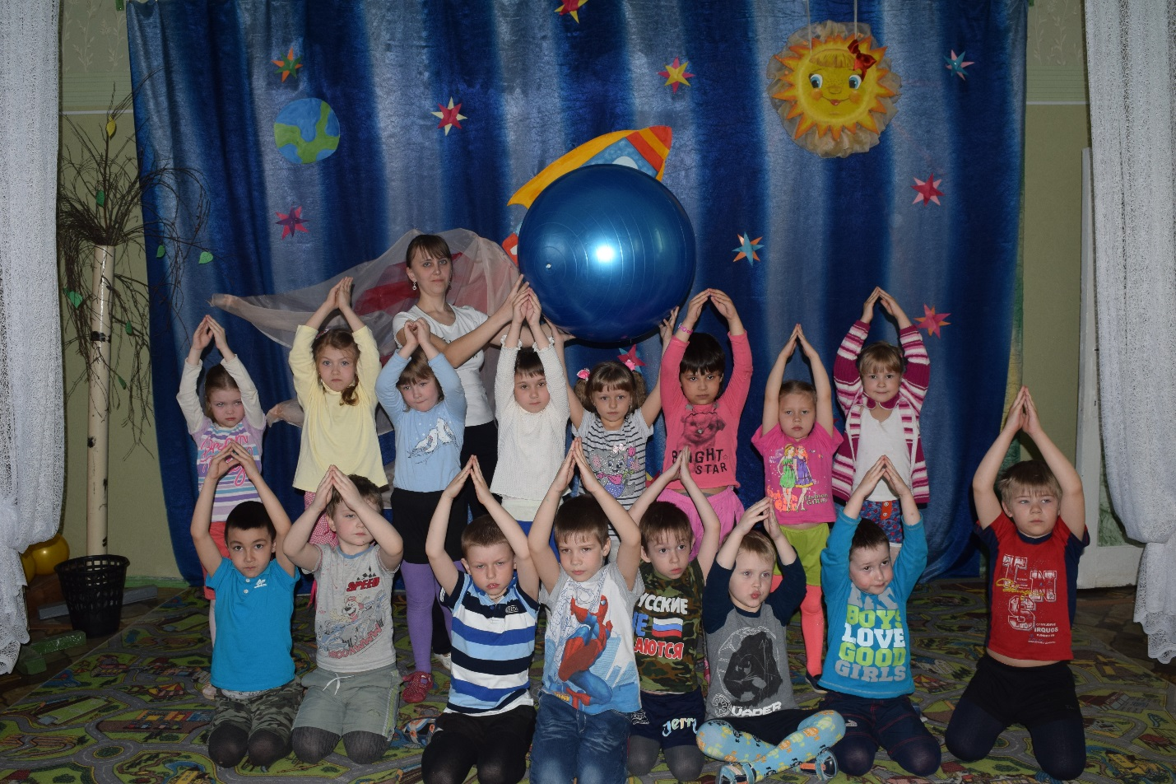 **«Космическое путешествие»**

*Инструктор по*

*физической культуре*

*Захарова Н.Ю.*

*2017 г.*

**Задачи:**

* повышать мотивацию к занятиям физическими упражнениями;
* предоставить возможность реализовать свои двигательные умения и навыки на положительно-эмоциональном фоне в нестандартной ситуации;
* воспитывать целеустремленность в достижении результата, чувство товарищества и ответственности перед командой.

**Предварительная работа:**

* проведение беседы;
* разучивание стихотворений;
* подготовка вопросов и загадок по теме «Космос».

**Спортивный инвентарь:**2 плоских обруча желтого цвета, эстафетные палочки по количеству участников ребристые дорожки, 2 дуги, ориентиры, 2 средних мяча, 2 фитбола с «рожками», 2 фитбол без «рожек», игрушка-моталочка,  4 звезды, сделанные из картона.

**Ход мероприятия**

Ведущий. Здравствуйте, ребята. Сегодня вся страна отмечает праздник. А вы знаете какой? Правильно День космонавтики. И сейчас я немного про него расскажу.

1 слайд: **Человек в космосе**

2 слайд: У порога в **космос**.

Мысль о полёте в небе подобно птице не давала **человеку покоя**. Чего он только не придумывал: мастерил крылья, надувал тёплым воздухом шары. Наконец научился строить дирижабли, самолёты. И всё для того, чтобы подняться в небо, чтобы увидеть новые миры.

Сейчас все знают, что в **космос** можно подняться только с помощью ракеты. Но не каждый может рассказать, как додумался до этого **человек**.

3 слайд: Люди с самых давних времен любили смотреть на звезды, и им было очень интересно – какие же они на самом деле!

4 слайд: Почти сто лет назад в городе Калуге жил простой учитель Константин Эдуардович Циолковский. Он очень любил наблюдать в телескоп за звездами и изучал их. Задумал сконструировать такой летательный аппарат, который смог бы долететь до какой-нибудь планеты. Циолковский проводил расчеты, делал чертежи и придумал летательный аппарат. К сожалению, у него не было возможности его построить. Но он рассказал об этом в своих научных книгах».

5 слайд: «Его дело продолжили ученики- ученые под руководством конструктора Сергея Павловича Королева. В 1933году изготовили первый 6 слайд: **космический спутник**, установили на нем специальные приборы и запустили в **космическое пространство**. Полет прошел успешно».

7 слайд: Чтобы убедиться в том, что **человек может перенести космический полёт**, учёные стали готовить к полётам в **космос собак**. Первого **космического** пассажира звали Лайка. Для неё была построена специальная кабина, где имелся запас воздуха, воды, пищи. О здоровье собаки и её поведении люди узнавали с помощью приборов, установленных на спутнике. 8 слайд: Ученые не знали, сможет ли **человек выдержать Космический полет**, поэтому в **космос** отправили других собак. Это собаки Белка и Стрелка. И только после того, как еще другие собаки слетали в **космос**, туда отправился первый **человек**.

9 слайд: «12 апреля 1961 года сбылась мечта **человечества**. Впервые в мире **космонавт** Юрий Алексеевич Гагарин успешно облетел вокруг Земли на корабле *«Восток»*

В **космической ракете С названием***«Восток»* Он первым на планете Подняться к звёздам смог.

Больше часа 108 минут длился первый полет. За это время корабль облетел весь земной шар и благополучно вернулся на Землю. После полета Ю. А. Гагарина в **Космосе** побывало очень много **космонавтов**, среди них были и женщины. 10 слайд: Первая в мире женщина - **космонавт** - Валентина Терешкова.

11 слайд: Прежде чем отправиться в полет, **космонавты много тренируются**, приучая организм к большим перегрузкам и состоянию невесомости, Проводятся тренировки в бассейне. Вода имитирует эффекты невесомости, ощущение парения в пространстве. На тренировках всегда присутствуют врачи. Они наблюдают за самочувствием **космонавтов**. 12 слайд: **Космонавты живут на космической станции**, которая вращается вокруг Земли. Это огромный исследовательский центр. 13 слайд: Еду для **космонавтов готовят на Земле**. Готовые блюда расфасовывают в консервные банки или пластиковые пакеты. 14 слайд: Кроватей на станции нет, их роль выполняют специальные мешки, снабженные фиксирующими ремнями на липучках. 15 слайд: В невесомости мышцы слабеют и для того чтобы оставаться в хорошей физической форме, **космонавты** ежедневно по нескольку часов в день занимаются на тренажерах. 16 слайд: По вечерам **космонавты отдыхают**. И даже в **космосе встречают Новый год**. 17 слайд: Рабочие дни на **космической** станции проходят в многочисленных исследованиях. 18 слайд: Много таинственности несет **космос**. **Человек** его покоряет и осваивает.

19 слайд: Спасибо за внимание!

Ведущий: Ребята, вот вы и узнали о том, как человек покорял космос. А вы хотели бы стать космонавтами и полететь на космической ракете? Давайте сегодня пофантазируем и превратимся в космонавтов.

*Дети под песню «Земля в иллюминаторе» входят в зал и строятся в 4 колонны.*

***Чтение стихов***

**1-й ребенок:**

Рано утром я проснусь,  
На зарядку становлюсь —  
Приседаю и скачу,  
Космонавтом стать хочу!

**2-й ребенок:**

Астроном наморщил лоб,  
Астроном ученый.  
Он на звезды в телескоп  
Смотрит ночью темной.

**3-й ребенок:**

Далеко они от дома,  
К ним лететь сто тысяч лет.  
Интересно астроному:  
Есть там люди или нет.

**4-й ребенок:**

Космонавтом чтобы стать,  
Надо многое узнать:  
Быть проворным и умелым,  
Очень ловким, очень смелым!

**Ведущий**: Чтобы сильным быть и ловким, начинаем тренировки.

***ОРУ  «Скафандр космонавтов***

**Ведущий:** Космонавтам нужен особый космический костюм — скафандр. Он защищает тело человека, позволяет дышать. Мы сейчас с вами примерим скафандры.

1. На спине за плечами ранец с важными устройствами и баллонами с воздухом *(поднятие и опускание плеч).*
2. На голове у космонавтов шлем*(наклоны и повороты головы).*
3. Комбинезон должен быть удобным и не сковывать движения*(повороты и наклоны корпуса).*
4. Руки защищены перчатками *(вращение кистями рук, сжатие и разжатие кистей).*
5. В скафандре космонавты должны чувствовать себя как в обычной одежде *(выпады вправо-влево).*
6. Сапоги космонавта на очень плотной подошве *(прыжки и ходьба на месте).*

**Ведущий**: Молодцы, ребята! Разминку в скафандрах все выполнили отлично!

*.*

**Ведущий:** Предполетная тренировка успешна выполнена, и мы готовы к космическому полету. В космос полетят две экипажа — экипаж космического корабля «Восход» и экипаж космического корабля  «Союз».  В одну шеренгу становись, на «первый-второй» рассчитайсь!

**Ведущий:** Экипажи «Восхода» и «Союза» к полету готовы! Приступаем к погрузке на космические корабли.

***Эстафета  «Займи место на космическом корабле»***

*Выполнение: первый участник каждой команды должен пройти по ребристой дорожке, проползти под дугой на коленях и локтях, надеть обруч («зайти в люк корабля»), выйти из обруча и занять место на космическом  корабле; затем вернуться  бегом к своей команде и хлопком по ладошке передать эстафету следующему участнику и встать в конец колонны.*

**Ведущий**: Экипажи заняли свои места, и наши космические корабли стартуют с планеты «Земля». В иллюминаторе мы видим самую большую и горячую звезду во Вселенной — Солнце. Предлагаю экипажам  кораблей «Восход» и «Союз» собрать свое солнце, чтобы оно грело нас в космическом полете!

***Эстафета «Собери солнышко»***

*Выполнение: около каждой команды лежит по обручу, в котором находятся эстафетные палочки — «лучики солнца» — по количеству участников. На расстоянии 5-6 метров напротив каждой команды лежит желтый плоский обруч. Первый участник каждой команды берет один «лучик», бежит до обруча, кладет «лучик» около обруча, возвращается бегом к своей к своей команде, передает эстафету хлопком по ладошке следующего участника и становится в конец своей колонны. Следующий участник берет «лучик» и т.д.*

**Ведущий:** Молодцы! Каждый экипаж быстро и правильно собрал свое «солнце», и пока наши корабли летят мы можем немного отдохнуть. Но отдыхать мы будем с пользой. Предлагаю экипажам  поучаствовать в викторине «Угадай-ка!»

*Дети садятся на стульчики.*

***Игра-викторина «Угадай-ка»***

|  |  |
| --- | --- |
| **Вопросы команде «Восход»** | **Вопросы команде «Союз»** |
| Самый первый в космосе Летел с огромной скоростью Отважный русский парень Наш космонавт…  *(Гагарин)* | До Луны не может птица Долететь и прилуниться, Но зато умеет это Делать быстрая…  *(Ракета)* |
| Из какого ковша не пьют, не едят, а только глядят?  *(Большая Медведица)* | Как звали первую женщину-космонавта?  *(Валентина Терешкова)* |
| Как назывался космический корабль, на котором Юрий Гагарин полетел в космос?  *(«Восток»)* | Как называется летательный аппарат, в котором летают в космос?  *(Космический корабль)* |
| Раскинут ковер, рассыпался горох. Ни ковра не поднять, ни гороха не поднять.  *(Звездное небо)* | Ни начала, ни конца. Ни затылка, ни лица. Знают все — и млад, и стар — Что она — огромный шар.  *(Земля)* |
| Как звали собак, которые первые вернулись из космоса?  *(Белка и Стрелка)* | Освещает ночью путь, Звездам не дает уснуть. Пусть все спят, ей не до сна, В небе светит нам …  *(Луна)* |
| Специальный космический есть аппарат, Сигналы на землю он шлет всем подряд. Как одинокий таинственный путник, Летит по орбите искусственный…  *(Спутник)* | На каком пути ни один человек не бывал?  *(На Млечном пути)* |

**Ведущий**: Молодцы, ребята! Все загадки отгадали, на все вопросы правильно ответили и даже немного отдохнули! Наш полет продолжается и мы представим себя идущими по Млечному пути.

*Дети снова становятся в свои команды.*

***Эстафета «Прогулка по Млечному пути»***

*Выполнение: у первого участника каждой команды в руках две «звезды». Ребенок кладет первую «звезду» перед собой и наступает на нее двумя ногами, потом кладет вторую «звезду» — наступает на нее, берет снова первую «звезду» — наступает на нее и так далее, пока не дойдет до ориентира, установленного на расстоянии 3-4 метров от линии старта. Около ориентира ребенок берет две «звезды» и бежит к своей команде, передает «звезды» следующему участнику и становится в конец колонны.*

**Ведущий:** Мы с вами прошлись по Млечному пути, и наши корабли продолжают свой полет в открытом космосе. Вы, наверное, знаете, что в открытом космосе нет притяжения Земли, все как бы плавает в воздухе, как в воде. Это называется… *(невесомостью).*Космонавтам надо уметь ловить предметы, вылетающие из рук. Посмотрим, какие вы ловкие, как умеете  подбрасывать и ловить мяч в движении.

***Эстафета «Ловим  мяч  в движении»***

*Выполнение: первые участники начинают бег, подбрасывая и ловя мяч, огибают ориентир, возвращаются бегом и передают мяч следующему участнику, встают в конец команды.*

**Ведущий:** Молодцы! Все показали свою ловкость в сложных условиях невесомости! Наши космические корабли продолжают свой полете и в иллюминаторе мы видим …

Спутница Земли, планета,  
Круглолика и бледна,  
Ясно светит нежным светом  
С неба темного … *(Луна).*

**Ведущий:** Пока мы приближаются к Луне,  посмотрим на ловкость и быстроту командиров наших космических кораблей!

***Конкурс капитанов «Кто быстрее доберется до Луны»***

*Выполнение: к веревке с двух сторон привязаны небольшие палочки, в центре веревки — шарик («Луна»). По команде капитаны начинают наматывать на палочку веревку. Побеждает тот, кто быстрее доберется до шарика.*

**Ведущий**: Командиры «Восхода» и «Союза» показали свою ловкость и быстроту. А мы уже подлетели к Луне, и если мы посмотрим на нее внимательно, то увидим на ее поверхности круглые углубления — кратеры.

Лунные кратеры — это следы от ударов камней из космоса — метеоритов. На Луне, как и на Земле, есть сила притяжения. Только она намного слабее. Поэтому на Луне можно подпрыгнуть в 6 раз выше, чем на Земле.

***Эстафета «Прогулка по Луне»***

Выполнение: первые участники команд прыгают на мячах-хопах до ориентира — 5-6 м, берут мячи и бегом возвращаются к своей команде, затем передают мяч-хоп следующему игроку и становятся в конец своей колонны.

**Ведущий:** Ребята, вам понравилась прогулка по Луне? Но наше космическое путешествие продолжается — впереди по курсу планета Сатурн.

У каждой планеты есть что-то свое,  
Что ярче всего отличает ее.  
Сатурн непременно узнаешь в лицо —  
Его окружает большое кольцо!

***Эстафета «Кольцо Сатурна»***

*Выполнение: два первых участника каждой команды, встав один за другим, «надевают» обруч, держа его двумя руками на уровне талии, по команде «марш» передвигаются в обруче «топающим» шагом до ориентира, находящегося на расстоянии 5-6 метров, огибают ориентир, возвращаются к своей команде, передают обруч следующим игрокам и становятся в конец своей колонны.*

**Ведущий:** Вот и заканчивается наше космическое путешествие, в иллюминаторе уже видна наша родная планета Земля.

Есть одна планета-сад  
В этом космосе холодном.  
Только здесь леса шумят,  
Птиц скликая перелётных.  
Лишь на ней одной цветут  
Ландыши в траве зелёной,  
И стрекозы только тут  
В речку смотрят удивлённо.  
Береги свою планету,  
Ведь другой похожей нет!

**Ведущий:** Подскажите, ребята, какую форму имеет наша планета? Правильно, форму шара.

***Эстафета «Дадим шар земной детям — пусть они играют им!»***

*Выполнение: участники каждой команды садятся на пол друг за другом, ноги «елочкой». По команде «Марш» начинают передавать мяч-фитбол  над головой. Как только последний участник получает мяч, он встает, бежит вперед колонны и садится. Передача мяча начинается снова. Эстафета считается законченной, когда впереди команды снова оказывается капитан.*

**Ведущий:** Вот и закончился наш космический полет, и мы вернулись домой.

**1-й ребенок:**

Вы ждите нас, звёзды: когда подрастём.  
Мы к вам прилетим и расскажем о том —  
О том, как прекрасна планета Земля,  
Какие на ней города и поля.

**2-й ребенок:**

Ещё мы о детстве расскажем своим,  
О Родине нашей, в которой живём.  
Так ждите нас, звезды, пока подрастём,  
Расскажем мы вам обо всём, обо всём.

**Ведущий:** Ребята, помните!

Космонавтом хочешь стать —  
Должен много-много знать.  
Любой космический маршрут  
Открыт для тех, кто любит труд.  
Чтоб ракетой управлять,  
Нужно смелым, сильным стать.  
Слабых в космос не берут,  
Ведь полет — нелегкий труд!

**Ведущий:** Будем смелыми, сильными и спортивными! Удачи вам, друзья!

*Под песню «Земля в иллюминаторе» дети выходят из зала.*

